Согласовали для Вас промо-код «ФИЕСТА», который дает скидку Гостям в размере 10% при бронировании ТОЛЬКО через официальный сайт отеля.

Данную информацию можете разместить на Вашем официальном сайте или в Вашей системе и приложить фото (во вложении):

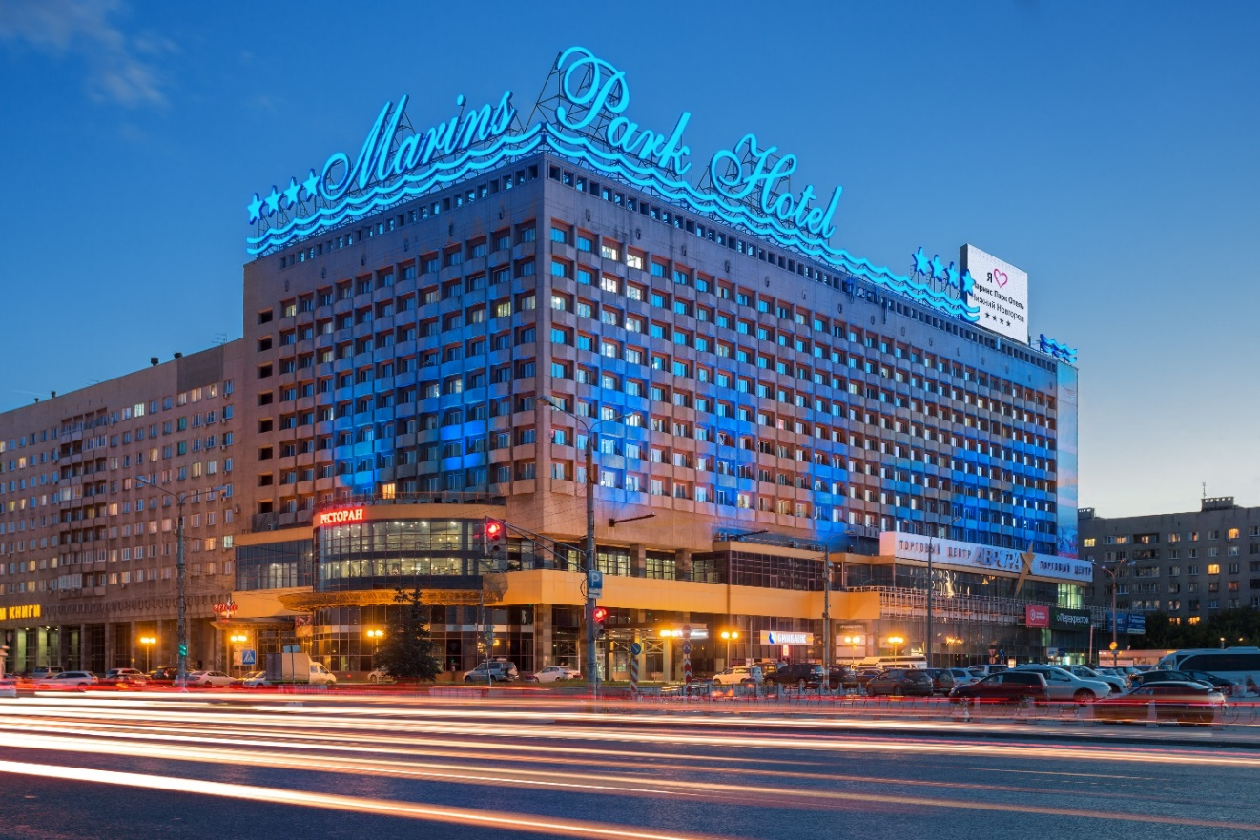

Бронирование со скидкой возможно осуществлять в период с 12 по 14 июля 2025 г.

Варианты бронирования:

1. ТОЛЬКО на официальном сайте [www.marinshotels.ru](http://www.marinshotels.ru) (после выбора категории номера необходимо ввести ПРОМОКОД **"**ФИЕСТА**"**).

2. По электронной почте: [nn@mphotels.ru](mailto:nn@mphotels.ru)

Адрес отеля: г. Нижний Новгород, ул. Советская, 12.

[www.marinshotels.ru](https://vk.com/away.php?to=http%3A%2F%2Fwww.marinsparkhotels.ru&cc_key=)

В нашем ресторане всё питание проходит по формату «Шведский стол»:

- Завтрак с 07:00-10:30 (по выходным игристое вино)

- Обед с 12:00-15:00

- Ужин с 18:00-22:00 (ежедневно вино и пиво – без ограничений)

Наши преимущества – это прекрасное месторасположение в центре Нижнего Новгорода, в 10 мин ходьбы от железнодорожного вокзала. Из окон нашего отеля открывается прекрасный вид на реку Оку и Волгу.

*Размещение в отеле возможно только СТРОГО при наличии ОРИГИНАЛОВ следующих документов: Для Граждан РФ - паспорт, свидетельство о рождении на детей, а если ребенок будет проживать без родителей, в этом случае необходима доверенность на ребенка. Для Иностранных Граждан - паспорт, виза и миграционная карта. Просим Вас не забывать документы на всех гостей, которые будут проживать в нашем отеле.